摘 要

随着信息技术与移动互联网的普及，无线局域网已成为中小企业信息化建设的重要基础。针对中小企业普遍存在的网络规划不科学、安全防护弱、运维复杂等问题，本研究设计了一套兼顾性能、成本、安全与易用性的整体无线网络解决方案。通过分析企业在办公、生产等多场景下的网络需求，提出了基于“集中控制式（AC+AP）架构”的设计思路，明确了网络分层、VLAN规划与SSID策略等核心内容。论文阐述了覆盖优化、WPA3-Enterprise、WIDS/WIPS及基于角色的访问控制（RBAC）等多层次安全防护体系，并探讨了适用于中小企业的轻量级智能运维路径。本研究形成的解决方案可指导企业构建覆盖全面、稳定可靠、易于管理的无线网络，助力其提升运营效率与信息安全水平，具有实践参考价值。

关键词：中小企业；无线局域网；网络规划；网络安全；AC+AP架构；智能运维

目 录
第一章 绪论 1
1.1 研究背景与意义 1
1.2 研究方法与数据来源 2
第二章 中小企业无线局域网需求分析 3
2.1 业务需求分析 3
2.2 用户需求分析 3
第三章 中小企业无线局域网设计方案 4
3.1 网络拓扑结构设计 4
3.1.1 拓扑结构选型 4
3.1.2 本方案推荐架构 4
3.2 网络设备选型与配置 4
3.2.1 设备选型原则与建议 5
3.2.2 关键配置策略 5
第四章 中小企业无线局域网实现与测试 7
4.1 网络部署与实施 7
4.1.1 部署流程 7
4.1.2 常见问题与解决思路 9
4.2 网络测试与优化 10
4.2.1 测试内容与方法 10
4.2.2 优化调整建议 10
第五章 结论与展望 11
5.1 研究结论与影响 11
5.2 研究不足与未来展望 11
附 录 12
参考文献 25
致 谢 27

第一章 绪论

1.1 研究背景与意义
随着信息技术的飞速发展和移动互联网的普及，无线局域网因其部署便捷、扩展灵活、成本相对低廉以及用户体验友好等显著优势，成为了各类组织信息化基础设施中不可或缺的组成部分。在中小企业的日常运营中，无线网络不仅满足了员工移动办公、协同协作的基本需求，还支撑着访客接入、物联网设备互联、以及基于位置的服务等多种新兴业务。特别是在后疫情时代，灵活办公模式和企业数字化转型的加速，对中小企业内部网络的覆盖范围、传输质量、稳定性和安全性提出了更高的要求。
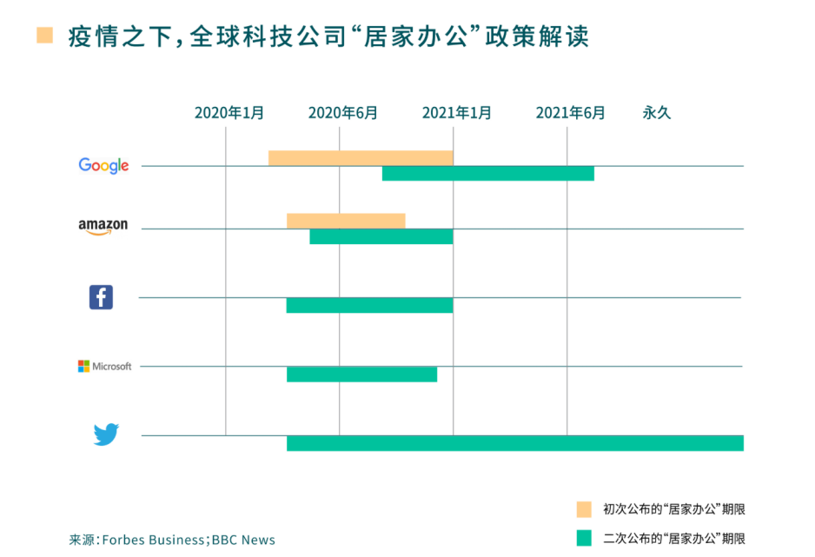
图1-1 后疫情时代各大科技公司居家办公的需求

相较于拥有专业IT团队和雄厚资金的大型企业，中小企业在无线局域网的规划、部署与运维方面往往面临着诸多挑战。首先，在设计与部署阶段，许多企业可能简单地堆叠无线接入点，缺乏科学的拓扑规划与信道资源协同优化，导致覆盖盲区、同频干扰严重、网络容量不足等问题，难以保障在高密度接入场景下的用户体验。
网络安全风险日益严峻。中小企业无线局域网常因配置不当、使用弱加密协议或缺乏有效的防御机制，成为网络窃听、中间人攻击、钓鱼热点接入等安全威胁的目标。再者，随着业务发展，网络需要承载语音、视频、生产数据等异构业务流，对服务质量和网络性能的动态优化能力提出了挑战。此外，如何实现网络的可管可控性、简化运维流程、并适应未来物联网终端的大规模接入，也是中小企业亟待解决的问题。
目前，无线局域网技术标准已从Wi-Fi 5演进至Wi-Fi 6/6E和Wi-Fi 7，并在向Wi-Fi 8发展，引入了多用户多输入多输出、正交频分多址接入、多链路操作等关键技术，为提升网络容量、降低时延、改善多用户并发体验提供了物理层基础。同时，软件定义网络、人工智能与机器学习等技术也开始与无线局域网深度融合，为实现网络的智能管理、资源动态调度、安全主动防御和性能自适应优化开辟了新途径。这些技术发展为中小企业构建高性能、高安全、易运维的下一代无线局域网提供了可能。
本研究以“中小企业无线局域网的设计与实现”为主题，具有重要的理论价值与实践意义。理论意义方面，本研究将系统性地将无线局域网前沿技术，如基于混合整数线性规划的接入点部署与信道优化模型、基于深度强化学习的竞争窗口自适应调整与安全增强机制、以及多接入点协作干扰管理与覆盖增强策略等，应用于中小企业特定场景下的问题求解。通过探索这些先进算法与模型在资源、技术约束更强的中小企业环境中的适配与简化，可以丰富和拓展企业级无线局域网网络优化与安全管理的理论体系。实践意义方面，本研究旨在为中小企业提供一套切实可行、兼顾性能与成本、安全与易用性的无线局域网整体解决方案参考模型，
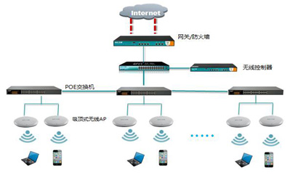
图1-2 中小企业无线局域网整体解决方案参考模型

包括科学规划指导、安全加固方案以及智能运维展望，能够直接助力中小企业构建现代化无线网络基础设施，从而提升其运营效率、信息安全水平和数字化转型能力。

1.2 研究方法与数据来源
本研究采用理论分析、方案设计、仿真验证相结合的研究方法。首先通过文献研究法，系统梳理无线局域网关键技术、安全方案及企业网络设计相关文献，把握技术发展现状与趋势。其次，运用案例分析法，结合对中小企业无线局域网应用现状的调研，归纳其核心需求与约束条件。在此基础上，进行详细的方案设计，包括总体架构、覆盖规划、安全策略与运维方案。最后，针对关键设计部分，考虑使用搭建简易实验环境进行验证。
数据与文献来源于主要包括相关学术数据库中的期刊论文、学术论文、行业技术报告以及企业网络设计案例资料。本研究主要参考了包括曹亚新[1]、水海红、邢存库、郭首江等、田祎等、王德民、李江洲、林雨浓等学者的研究成果，以及无线局域网技术标准与发展报告，以确保研究内容的科学性与前沿性。

第二章 中小企业无线局域网需求分析

2.1 业务需求分析
中小企业的业务场景多样，对无线局域网的功能需求呈现出差异化特征。在办公场景中，网络需支持高密度终端的稳定接入与高速数据传输，以保障视频会议、文件共享与协同办公等应用的流畅性，对网络的可用性、带宽和低延迟有较高要求。在生产与仓储场景中，网络需为移动数据终端、条码扫描设备及物联网传感器提供广泛而稳定的覆盖，确保生产数据实时、可靠地传输，对网络的覆盖广度、连接可靠性和抗干扰能力要求严格。在营销与接待场景中，网络需为访客提供便捷的互联网接入服务，此场景下接入的易用性、开放的服务性以及与企业内部网络的严格逻辑隔离是关键需求。
另外，业务融合发展的趋势要求网络具备对服务质量的保障能力，能够识别并优先处理语音、视频等关键业务流。同时，网络架构需要具备良好的可扩展性，以平滑支持未来物联网终端的大规模接入以及新兴应用。安全性是贯穿所有业务场景的共性，也是核心需求。网络必须能够有效防御非法接入、中间人攻击、钓鱼热点等威胁，保护企业敏感数据。访问控制策略需能根据员工角色、部门职能进行精细化权限管理。
综合来讲，中小企业的业务对无线局域网提出了“性能稳定、安全可控、易于管理、适度前瞻”的综合需求。网络设计需在满足当前核心业务顺畅运行的基础上，为未来业务拓展预留弹性空间。

2.2 用户需求分析
无线网络的最终用户主要包括内部员工、访客及物联网设备，其使用需求各有侧重。
内部员工作为核心生产力，对网络体验要求最高。他们需要在办公场所内任何位置获得稳定的高速连接，并在移动过程中实现快速、无感知的网络切换（无缝漫游），以保障移动办公和实时通信的连续性。同时，一名员工通常拥有多个终端，网络需支持单用户多设备并发接入并提供一致的良好体验。在安全与便捷的平衡上，员工需要高强度安全保护，但期望认证过程简洁高效。
访客作为临时用户，其需求主要集中在便捷获取基本互联网服务。他们期望通过极简的步骤（如扫码、短信验证）即可接入网络，对带宽的需求通常是“够用即可”，用于网页浏览、即时通讯等。与此同时，企业必须通过技术手段确保访客网络与内部业务网络完全隔离，保障内网安全。
物联网设备是一类特殊的用户，其需求由后台系统定义。它们通常部署在车间、仓库等环境复杂的区域，要求网络提供广泛、深入的覆盖和极高的连接可靠性，确保数据上报不中断。部分设备对功耗敏感，网络应能协同其节能机制。此外，物联网设备的接入必须经过严格认证，且其网络访问权限应被精确限定，通常需要与其他网络进行逻辑隔离。
因此，中小企业的无线局域网设计必须是一项“平衡的艺术”，需要在一个统一的平台上，同时满足内部员工对高性能与高安全的需求、访客对便捷性与开放性的需求，以及物联网设备对可靠性与隔离性的需求，并通过有效的管理策略实现上述目标的和谐统一。

第三章 中小企业无线局域网设计方案

3.1 网络拓扑结构设计
网络拓扑结构是设计的骨架，直接影响网络的性能、可靠性与可管理性。针对中小企业的特点与需求，本方案主要探讨并推荐集中控制架构，同时通过华为eNSP进行模拟搭建和测试，搭建测试如中小企业无线局域网模型所示。

3.1.1 拓扑结构选型
常见可用于中小企业的拓扑包括星型、树型和集中控制式。星型拓扑简单、成本低，但扩展性和可靠性差，仅适用于极小规模场景。树型拓扑层次清晰，便于实施策略和扩展，是传统有线网络的常见结构。集中控制式架构是当前企业级无线局域网的主流选择，其核心在于无线控制器对所有接入点进行统一管理、配置、射频优化和策略下发。这种架构实现了网络的“集中管控、简化运维”，支持接入点零配置部署、无缝漫游、负载均衡等高级功能，能有效应对中小企业面临的运维挑战。

3.1.2 本方案推荐架构
本方案推荐采用 “基于无线控制器的集中控制式架构” ，并结合简化的逻辑分层思想进行设计。总体逻辑架构可参考面向角色的接入控制及分区管理方法，并借鉴综合数据网统一管理的思路。具体构成如下：
核心/控制层： 部署一台无线控制器或具备AC功能的核心交换机。该层负责整网无线接入点的统一管理、用户策略执行、跨VLAN路由以及作为DHCP服务器。
接入/汇聚层： 部署支持PoE供电的接入交换机，为无线接入点和部分有线终端提供网络接入与远程供电。
无线接入层： 在各规划点位部署受无线控制器管理的“瘦”接入点，负责无线信号的覆盖与用户接入。
在逻辑上，通过网络虚拟局域网划分实现业务隔离。例如，划分员工VLAN、访客VLAN、物联网设备VLAN及管理VLAN，将不同的SSID映射到不同的VLAN，并通过在核心设备上配置访问控制策略，实现严格的安全隔离与权限控制。

3.2 网络设备选型与配置
网络设备是实现设计方案的物质基础，其选型与配置直接决定了无线局域网的性能上限、安全水平和可管理性。对于资源受限的中小企业而言，需在技术先进性、功能完备性、成本经济性与运维简易性之间寻求最佳平衡点。
表3-1 模拟设备清单表
设备类型 | 型号/系列 | 数量 | 主要功能
核心交换机 | S5730-S（三层） | 1台 | 核心路由、VLAN间路由、OSPF、连接AC、FW
汇聚交换机 | S5720-SI（三层） | 2台（SW1、SW2） | VRRP、MSTP、链路聚合、DHCP中继、ACL策略
接入交换机 | S5720S-LI（二层） | 3台（SW3、SW4、SW5） | 接入PC、AP，划分VLAN，支持PoE供电
防火墙 | USG6000 | 1台（FW1） | 安全策略、NAT、区域隔离、OSPF
无线控制器（AC） | AC6005 | 1台 | 统一管理AP、无线策略下发
无线接入点（AP） | AirEngine 5760（Wi-Fi 6） | 3台（AP1、AP2、AP3） | 无线覆盖，支持双频，PoE供电
DHCP服务器 | 普通服务器或路由器模拟 | 1台（DHCP） | 为各部门VLAN分配IP地址
运营商路由器 | 模拟设备（如AR系列） | 1台（ISP） | 模拟外网，提供公网IP
内网服务器 | 服务器设备（Web、FTP） | 2台（位于DMZ） | Web服务、FTP服务

3.2.1 设备选型原则与建议
选型应遵循适用性、可靠性、扩展性和经济性原则。
配置规范：
VLAN编号、IP地址规划需与实际业务一致。
配置前做好备份，逐步实施并测试。
无线加密建议升级至WPA3-Enterprise（如支持）。
测试与优化：完成配置后，按“网络测试”部分逐项验证。
关注VRRP切换、ACL策略生效、无线漫游体验等。
无线控制器： 对于AP数量不多的中小企业，可选择集成AC功能的核心交换机或中低端独立AC设备，亦可考虑采用云管理平台实现AC功能，以降低运维复杂度。
无线接入点： 推荐选用支持Wi-Fi 6标准的企业级双频吸顶AP。选型时需考虑不同区域的密度需求，高密度区域应选择性能更强的型号。AP应支持802.11k/v/r协议以保障无缝漫游体验。
交换机： 接入交换机需支持标准PoE供电。核心交换机需具备足够的背板带宽和处理性能。
出口路由器/防火墙： 应选择具备基本防火墙、入侵防御和VPN功能的企业级设备，作为网络安全的第一道防线。

3.2.2 关键配置策略
设备上架并物理连接后，需进行严谨的软件配置，将设计理念转化为实际策略。
射频与信道优化：在AC上启用自动射频管理功能，包括自动信道选择与自动发射功率控制。AC会根据实时扫描的周边射频环境，动态为AP分配合适的信道和发射功率，以最小化同频与邻频干扰，这是优化无线空口环境的基础。
在信道规划上，可借鉴田祎等人的协同优化思想，但在中小企业实践中，更常采用基于专业无线规划软件（如Ekahau）模拟仿真或现场勘测的“迭代优化”方法。确定初步信道规划后，将2.4GHz频段带宽固定为20MHz以增强抗干扰性；5GHz频段可采用80MHz带宽以提升单链路速率，并优先引导双频终端连接至此频段。
启用双频段导航功能，主动鼓励支持5GHz的客户端连接至更干净、速率更高的5GHz频段，减轻2.4GHz频段的拥堵压力。安全策略配置：
接入认证： 员工网络推荐采用WPA3-Enterprise或增强型WPA2- Enterprise认证，结合RADIUS服务器实现基于用户的身份鉴别。访客网络采用Portal认证（如短信认证）并强制逻辑隔离。
威胁防御： 启用无线入侵检测/防御系统功能。可借鉴基于多特征参数的检测思路，配置设备识别和阻断钓鱼热点、非法AP等威胁。
访问控制： 实施基于角色的访问控制策略，对不同VLAN内的用户/设 备组应用精细化的访问规则。
服务质量与运维配置：
启用无线多媒体以支持基础的服务质量。可根据SSID或VLAN设置流量优先级，保障关键业务体验。
配置网络设备SNMP或Telemetry，实现对设备状态、用户数、射频环境等指标的集中监控。探索利用简化阈值告警或规则引擎，实现常见故障的快速定位与部分参数的自动调优。

第四章 中小企业无线局域网实现与测试

4.1 网络部署与实施
网络部署是一项跨专业、多环节的系统工程，必须严格遵循标准化的工程方法与阶段流程，才能确保建设成果在性能、安全及可靠性等方面全面符合设计预期，并具备可维护性与扩展性。其全过程通常涵盖规划、设计、实施、测试及运维等关键阶段，每个阶段均需形成规范文档并进行严格评审，以实现技术方案与业务需求的高度对齐。只有通过严谨的流程控制与质量验证，才能最终构建出高效、稳定、安全的网络基础设施，为业务运行提供持续可靠的支撑。

4.1.1 部署流程
现场勘测与最终设计：
在施工前进行现场无线环境勘测，使用专业工具或基于经验法则，结合建筑平面图最终确定AP的精确安装位置、型号及天线朝向，输出详细的AP点位图与施工图纸。
综合布线施工：
按照施工图进行规范布线，确保从配线间到每个AP点位有一条独立的、 符合标准的网线，并做好清晰标识。施工完成后需进行链路测试。
设备安装与硬件连接：
根据点位图安装AP，将交换机、AC、路由器等设备上架至机柜，并按照网络拓扑图进行物理连接。
设备上电与基础配置：
配置出口路由器/防火墙的WAN/LAN参数及基础安全策略。
在核心交换机/AC上创建规划好的VLAN，配置三层接口地址，并部署DHCP服务。
为AP接入的交换机端口配置正确的VLAN。
无线网络下发与调试：
AP上电后应能自动发现AC并注册上线。
在AC管理界面上创建SSID，将其绑定到对应VLAN，并配置安全策略（加密方式、认证服务器地址等）。
将配置下发至AP或AP组，并应用射频优化模板。
配置访客认证系统（如Portal服务器、短信网关对接）。
以上的实施策略将通过在模拟环境中进行相对应的命令配置，完善环境的搭建，并进行测试和优化。（其中相应的操作步骤和命令在附录中）
初步连通性测试：
使用测试终端在各个主要区域连接不同SSID，验证网络接入、IP地址获取、互联网访问及内部资源访问（如适用）是否正常。

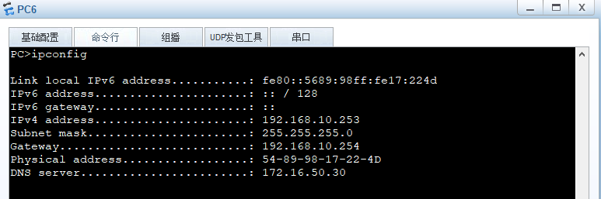
图4-1 DHCP测试
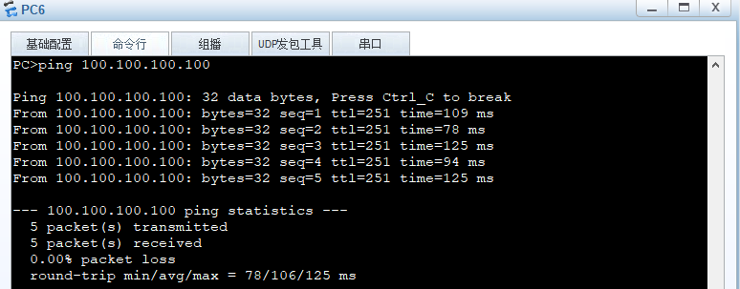
图4-2 访问外网测试
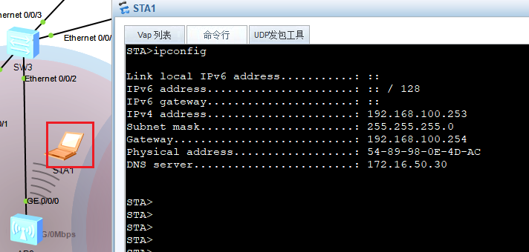
图4-3 无线登录测试
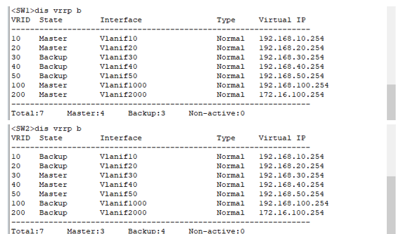
图4-4 VRRP主备选举测试
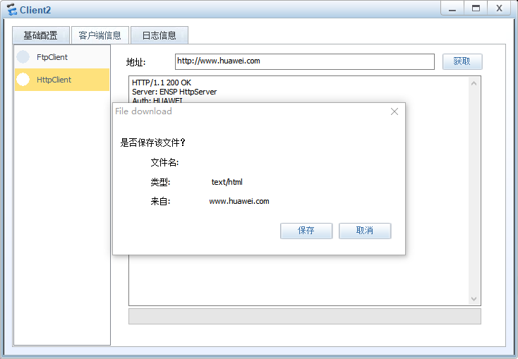
图4-5 内网访问服务器测试
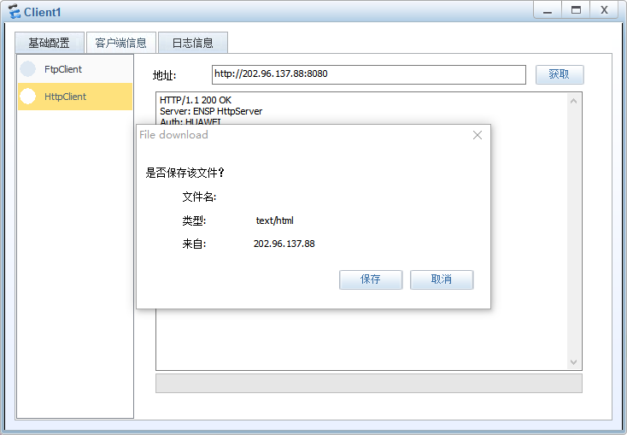
图4-6 外网客户端访问内网WEB服务器测试
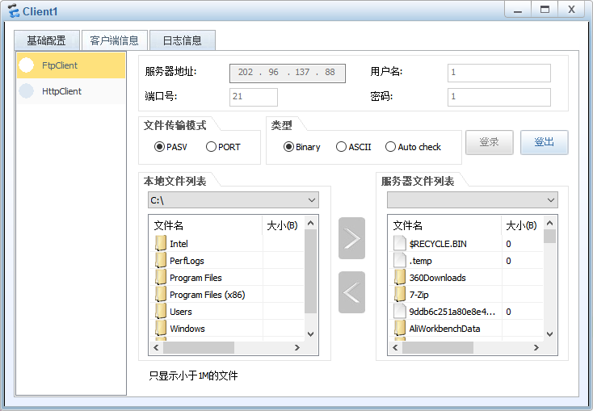
图4-7 外网客户端访问内网FTP服务器测试

4.1.2 常见问题与解决思路
AP无法注册到AC： 检查物理连接、AP所获IP地址与AC的路由可达性，以及DHCP Option 43或DNS配置是否正确。
客户端关联成功但无法上网： 检查该SSID对应的VLAN在整网路径上的配置是否正确，特别是接入交换机端口VLAN设置和核心层的DHCP服务状态。
特定区域信号不佳： 进行现场信号测试，检查是否有未预料到的遮挡物，或考虑调整附近AP的发射功率、信道，或增加AP点位。

4.2 网络测试与优化
部署完成后需进行全面测试与优化，以确保网络达到设计目标。
通过对模拟搭建环境，对“访问外网”、“内网无线登录访问服务器”以及“企业中各部门的联通性”进行测试，并提出相关的优化建议和方案。

4.2.1 测试内容与方法
覆盖测试： 使用专业勘测软件或APP，在目标区域内行走测试，生成信号强度与信噪比热力图。要求绝大多数业务区域信号强度满足设计要（如>65dBm）。
性能测试：
吞吐量测试： 使用iPerf等工具，在有线服务器和无线客户端之间测试TCP/UDP吞吐量，在近点、远点、隔墙点等多位置进行。
时延与抖动测试： 使用Ping命令测试至网关及外部地址的响应时间与稳定性，这对语音、视频应用至关重要。
漫游测试：在终端上进行持续Ping测试，同时持终端在覆盖重叠区域移动，检查漫游切换时的丢包与延迟情况。良好的企业网络应实现快速无缝漫游。
容量与压力测试：在高密度区域模拟多用户并发进行典型网络操作（如下载、视频会议），观察网络整体性能与用户体验。
安全功能验证：测试非法接入尝试是否被阻止；验证访客网络是否与内网有效隔离；验证WIDS/WIPS对模拟钓鱼热点的检测与告警能力[5, 12]。

4.2.2 优化调整建议
根据测试结果进行针对性优化：
射频优化：若自动信道选择效果不理想，可手动为干扰严重的AP指定优质信道。调整AP发射功率，优化覆盖蜂窝形状，减少重叠与盲区。
网络策略优化：如视频应用体验不佳，可细化QoS策略，为其分配更高优先级。对访客网络进行带宽限制，保障核心业务资源。
运维优化：建立定期网络健康检查制度，利用监控系统观察长期性能趋势，及时发现并处理潜在问题。探索利用自动化脚本或智能运维平台简化重复性配置与优化工作[15]。

第五章 结论与展望

5.1 研究结论与影响
本研究围绕“中小企业无线局域网的设计与实现”这一主题，通过系统的需求分析、方案设计与论证，得出以下结论：
首先，中小企业的无线局域网建设必须秉持科学规划的理念。本研究提出了一套适用于典型中小企业环境的网络规划方法，强调在部署前进行需求分析与现场勘测，并借鉴优化模型与仿真工具进行覆盖与容量规划[11]，从而避免盲目建设，从源头保障网络基础性能。
然后，安全是中小企业无线网络的生命线。本研究构建了一个多层次、纵深防御的安全体系，整合了从强认证、威胁检测到严格访问控制的系列措施。该体系旨在利用现有设备功能与成熟技术，在资源有限的条件下构建有效的安全防线，具有较高的实用价值。
接着，集中管理与智能运维是降低中小企业网络复杂度的关键。本研究推荐的AC+AP集中控制架构及探索的轻量级智能运维路径，旨在实现网络的“可管可控”，简化日常运维，并利用数据监控与简单规则引擎提升排障与优化效率，契合中小企业IT能力现状。
综上所述，本研究形成了一套针对中小企业特点的、集成化的无线局域网整体解决方案框架。该方案不仅对相关学术研究进行了有益的梳理与应用适配，更具较强的实践指导意义，能够为中小企业构建一个性能达标、安全可靠、管理便捷的无线网络基础设施提供参考，助力其提升运营效率与数字化水平。

5.2 研究不足与未来展望
本研究存在一定的局限性：一是研究方案主要基于当前主流技术，对Wi-Fi 7/8等更前沿标准的适应性有待进一步探讨[14, 18]；二是方案验证更多依赖于理论与仿真，在真实复杂企业环境中的大规模、长周期实证研究有待加强。
展望未来，中小企业无线局域网的发展将呈现以下趋势：一是技术持续快速演进，Wi-Fi 7/8、通感一体化、太赫兹通信等新技术将带来新的能力与挑战；二是智能化程度不断加深，基于AI/ML的网络自主优化与安全防御将成为研究热点；三是网络融合与“即服务”模式普及，WLAN与5G、物联网的深度融合，以及云管理、安全即服务等模式，将为中小企业提供更灵活、专业的网络选择。后续研究可围绕这些方向，继续深化面向中小企业的低成本、高智能网络解决方案。

附 录
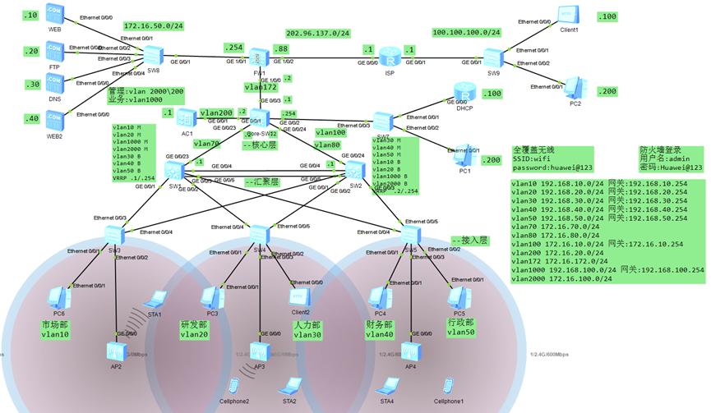

中小企业无线局域网模型图

基于华为eNSP模拟搭建环境的配置命令
1、基础配置
交换机VLAN的创建、接口的划分、IP地址的配置
Core-SW1
[Huawei]sy Core-SW1
[Core-SW1]vlan b 70 80 100 200 172
Info: This operation may take a few seconds. Please wait for a moment...done.
[Core-SW1]int vlan 70
[Core-SW1-Vlanif70]ip add 172.16.70.2 24
[Core-SW1-Vlanif70]int vlan 80
[Core-SW1-Vlanif80]ip add 172.16.80.2 24
[Core-SW1-Vlanif80]int vlan 100
[Core-SW1-Vlanif100]ip add 172.16.10.254 24
[Core-SW1-Vlanif100]int vlan 200
[Core-SW1-Vlanif200]ip add 172.16.20.2 24
[Core-SW1-Vlanif200]int vlan 172
[Core-SW1-Vlanif172]ip add 172.16.172.1 24
[Core-SW1-Vlanif172]q
[Core-SW1]int g0/0/23
[Core-SW1-GigabitEthernet0/0/23]po li a
[Core-SW1-GigabitEthernet0/0/23]po de v 70
[Core-SW1-GigabitEthernet0/0/23]int g0/0/24
[Core-SW1-GigabitEthernet0/0/24]po li a
[Core-SW1-GigabitEthernet0/0/24]po de v 80
[Core-SW1-GigabitEthernet0/0/24]int g0/0/2
[Core-SW1-GigabitEthernet0/0/2]po li a
[Core-SW1-GigabitEthernet0/0/2]po de v 100
[Core-SW1-GigabitEthernet0/0/2]int g0/0/1
[Core-SW1-GigabitEthernet0/0/1]po li a
[Core-SW1-GigabitEthernet0/0/1]po de v 200
[Core-SW1-GigabitEthernet0/0/1]int g0/0/3
[Core-SW1-GigabitEthernet0/0/3]po li a
[Core-SW1-GigabitEthernet0/0/3]po de v 172
[Core-SW1-GigabitEthernet0/0/3]q
SW1
[Huawei]sy SW1
[SW1]vlan b 10 20 30 40 50 70 1000 2000
[SW1]int vlan 10
[SW1-Vlanif10]ip add 192.168.10.1 24
[SW1-Vlanif10]int vlan 20
[SW1-Vlanif20]ip add 192.168.20.1 24
[SW1-Vlanif20]int vlan 30
[SW1-Vlanif30]ip add 192.168.30.1 24
[SW1-Vlanif30]int vlan 40
[SW1-Vlanif40]ip add 192.168.40.1 24
[SW1-Vlanif40]int vlan 50
[SW1-Vlanif50]ip add 192.168.50.1 24
[SW1-Vlanif50]int vlan 1000
[SW1-Vlanif1000]ip add 192.168.100.1 24
[SW1-Vlanif1000]int vlan 2000
[SW1-Vlanif2000]ip add 172.16.100.1 24
[SW1-Vlanif2000]int vlan 70
[SW1-Vlanif70]ip add 172.16.70.1 24
[SW1-Vlanif70]q
[SW1]int g0/0/1
[SW1-GigabitEthernet0/0/1]po li t
[SW1-GigabitEthernet0/0/1]po t all vlan 10 1000 2000
[SW1-GigabitEthernet0/0/1]int g0/0/2
[SW1-GigabitEthernet0/0/2]po li t
[SW1-GigabitEthernet0/0/2]po t all vlan 20 30 1000 2000
[SW1-GigabitEthernet0/0/2]int g0/0/3
[SW1-GigabitEthernet0/0/3]po li t
[SW1-GigabitEthernet0/0/3]po t all vlan 40 50 1000 2000
[SW1-GigabitEthernet0/0/3]int g0/0/23
[SW1-GigabitEthernet0/0/23]po li a
[SW1-GigabitEthernet0/0/23]po de v 70
[SW1-GigabitEthernet0/0/23]q
SW2
[Huawei]sy SW2
[SW2]vlan b 10 20 30 40 50 80 1000 2000
[SW2]int vlan 10
[SW2-Vlanif10]ip add 192.168.10.2 24
[SW2-Vlanif10]int vlan 20
[SW2-Vlanif20]ip add 192.168.20.2 24
[SW2-Vlanif20]int vlan 30
[SW2-Vlanif30]ip add 192.168.30.2 24
[SW2-Vlanif30]int vlan 40
[SW2-Vlanif40]ip add 192.168.40.2 24
[SW2-Vlanif40]int vlan 50
[SW2-Vlanif50]ip add 192.168.50.2 24
[SW2-Vlanif50]int vlan 80
[SW2-Vlanif80]ip add 172.16.80.1 24
[SW2-Vlanif80]int vlan 1000
[SW2-Vlanif1000]ip add 192.168.100.2 24
[SW2-Vlanif1000]int vlan 2000
[SW2-Vlanif2000]ip add 172.16.100.2 24
[SW2-Vlanif2000]q
[SW2]int g0/0/1
[SW2-GigabitEthernet0/0/1]po li t
[SW2-GigabitEthernet0/0/1]po t all vlan 10 1000 2000
[SW2-GigabitEthernet0/0/1]int g0/0/2
[SW2-GigabitEthernet0/0/2]po li t
[SW2-GigabitEthernet0/0/2]po t all vlan 20 30 1000 2000
[SW2-GigabitEthernet0/0/2]int g0/0/3
[SW2-GigabitEthernet0/0/3]po li t
[SW2-GigabitEthernet0/0/3]po t all vlan 40 50 1000 2000
[SW2-GigabitEthernet0/0/3]int g0/0/24
[SW2-GigabitEthernet0/0/24]po li a
[SW2-GigabitEthernet0/0/24]po de v 80
[SW2-GigabitEthernet0/0/24]q
SW3
[huawei]sy SW3
[SW3]vlan b 10 1000 2000
[SW3]int e0/0/1
[SW3-Ethernet0/0/1]po li a
[SW3-Ethernet0/0/1]po de v 10
[SW3-Ethernet0/0/1]int e0/0/2
[SW3-Ethernet0/0/2]po li t
[SW3-Ethernet0/0/2]po t all vlan 2000 1000
[SW3-Ethernet0/0/2]po t pv vlan 2000
[SW3-Ethernet0/0/2]int e0/0/3
[SW3-Ethernet0/0/3]po li t
[SW3-Ethernet0/0/3]po t all vlan 10 1000 2000
[SW3-Ethernet0/0/3]int e0/0/4
[SW3-Ethernet0/0/4]po li t
[SW3-Ethernet0/0/4]po t all vlan 10 1000 2000
[SW3-Ethernet0/0/4]q
SW4
[Huawei]sy SW4
[SW4]vlan b 20 30 1000 2000
[SW4]int e0/0/1
[SW4-Ethernet0/0/1]po li a
[SW4-Ethernet0/0/1]po de v 20
[SW4-Ethernet0/0/1]int e0/0/2
[SW4-Ethernet0/0/2]po li a
[SW4-Ethernet0/0/2]po de v 30
[SW4-Ethernet0/0/2]int e0/0/3
[SW4-Ethernet0/0/3]po li t
[SW4-Ethernet0/0/3]po t all vlan 1000 2000
[SW4-Ethernet0/0/3]po t pv vlan 2000
[SW4-Ethernet0/0/3]int e0/0/4
[SW4-Ethernet0/0/4]po li t
[SW4-Ethernet0/0/4]po tr all vlan 20 30 1000 2000
[SW4-Ethernet0/0/4]int e0/0/5
[SW4-Ethernet0/0/5]po li t
[SW4-Ethernet0/0/5]po tr all vlan 20 30 1000 2000
[SW4-Ethernet0/0/5]q
SW5
[Huawei]sy SW5
[SW5]vlan b 40 50 1000 2000
[SW5]int e0/0/1
[SW5-Ethernet0/0/1]po li a
[SW5-Ethernet0/0/1]po de v 40
[SW5-Ethernet0/0/1]int e0/0/2
[SW5-Ethernet0/0/2]po li a
[SW5-Ethernet0/0/2]po de v 50
[SW5-Ethernet0/0/2]int e0/0/3
[SW5-Ethernet0/0/3]po li t
[SW5-Ethernet0/0/3]po t all vlan 1000 2000
[SW5-Ethernet0/0/3]po t pv vlan 2000
[SW5-Ethernet0/0/3]int e0/0/4
[SW5-Ethernet0/0/4]po li t
[SW5-Ethernet0/0/4]po t all vlan 40 50 1000 2000
[SW5-Ethernet0/0/4]int e0/0/5
[SW5-Ethernet0/0/5]po li t
[SW5-Ethernet0/0/5]po t all vlan 40 50 1000 2000
[SW5-Ethernet0/0/5]q
防火墙安全区域划分，接口区域和IP配置
[USG6000V1]sy FW1
[FW1]fire zone trust
[FW1-zone-trust]add int g1/0/0
[FW1-zone-trust]fire zone untrust
[FW1-zone-untrust]add int g1/0/2
[FW1-zone-untrust]fire zone dmz
[FW1-zone-dmz]add int g1/0/1
[FW1-zone-dmz]q
[FW1]int g1/0/1
[FW1-GigabitEthernet1/0/1]ip add 172.16.50.254 24
[FW1-GigabitEthernet1/0/1]int g1/0/2
[FW1-GigabitEthernet1/0/2]ip add 202.96.137.88 24
[FW1-GigabitEthernet1/0/2]int g1/0/0
[FW1-GigabitEthernet1/0/0]ip add 172.16.172.2 24
[FW1-GigabitEthernet1/0/0]q
运营商路由器接口IP配置
[Huawei]sy ISP
[ISP]int g0/0/0
[ISP-GigabitEthernet0/0/0]ip add 202.96.137.1 24
[ISP-GigabitEthernet0/0/0]int g0/0/1
[ISP-GigabitEthernet0/0/1]ip add 100.100.100.1 24
[ISP-GigabitEthernet0/0/1]q
2、VRRP+MSTP配置
配置VRRP虚拟组，SW1作为VLAN10 、20、1000、2000的主网关，作为VLAN30、40、50的备网关；SW2作为VLAN30、40、50的主网关，作为VLAN10 、20、1000、2000的备网关。MSTP同VRRP一样，SW1作为VLAN10 、20、1000、2000的主根桥，作为VLAN30、40、50的备用根桥。SW2作为VLAN30、40、50的主根桥，作为VLAN10 、20、1000、2000的备用根桥。
SW1
[SW1]int vlan 10
[SW1-Vlanif10]vrrp vr 10 vi 192.168.10.254
[SW1-Vlanif10]vrrp vr 10 pree
[SW1-Vlanif10]int vlan 20
[SW1-Vlanif20]vrrp vr 20 vi 192.168.20.254
[SW1-Vlanif20]vrrp vr 20 pri 110
[SW1-Vlanif20]int vlan 1000
[SW1-Vlanif1000]vrrp vr 100 vi 192.168.100.254
[SW1-Vlanif1000]vrrp vr 100 pri 110
[SW1-Vlanif1000]int vlan 2000
[SW1-Vlanif2000]vrrp vr 200 vi 172.16.100.254
[SW1-Vlanif2000]vrrp vr 200 pri 110
[SW1-Vlanif2000]int vlan 30
[SW1-Vlanif30]vrrp vr 30 vi 192.168.30.254
[SW1-Vlanif30]int vlan 40
[SW1-Vlanif40]vrrp vr 40 vi 192.168.40.254
[SW1-Vlanif40]int vlan 50
[SW1-Vlanif50]vrrp vr 50 vi 192.168.50.254
[SW1-Vlanif50]q
[SW1]stp region-configuration
[SW1-mst-region]region-name huawei
[SW1-mst-region]instance 1 vlan 10 20 1000 2000
[SW1-mst-region]instance 2 vlan 30 40 50
[SW1-mst-region]active region-configuration
[SW1-mst-region]q
[SW1]stp instance 1 root primary
[SW1]stp instance 2 root secondary
SW2
[SW2]int vlan 10
[SW2-Vlanif10]vrrp vr 10 vi 192.168.10.254
[SW2-Vlanif10]int vlan 20
[SW2-Vlanif20]vrrp vr 20 vi 192.168.20.254
[SW2-Vlanif20]int vlan 1000
[SW2-Vlanif1000]vrrp vr 100 vi 192.168.100.254
[SW2-Vlanif1000]int vlan 2000
[SW2-Vlanif2000]vrrp vr 200 vi 172.16.100.254
[SW2-Vlanif2000]int vlan 30
[SW2-Vlanif30]vrrp vr 30 vi 192.168.30.254
[SW2-Vlanif30]vrrp vr 30 pri 110
[SW2-Vlanif30]int vlan 40
[SW2-Vlanif40]vrrp vr 40 vi 192.168.40.254
[SW2-Vlanif40]vrrp vr 40 pri 110
[SW2-Vlanif40]int vlan 50
[SW2-Vlanif50]vrrp vr 50 vi 192.168.50.254
[SW2-Vlanif50]vrrp vr 50 pri 110
[SW2-Vlanif50]q
[SW2]stp region-configuration
[SW2-mst-region] region-name huawei
[SW2-mst-region] instance 1 vlan 10 20 1000 2000
[SW2-mst-region] instance 2 vlan 30 40 50
[SW2-mst-region] active region-configuration
[SW2-mst-region]q
[SW2]stp instance 1 root secondary
[SW2]stp instance 2 root primary
SW3
[SW3]stp region-configuration
[SW3-mst-region] region-name huawei
[SW3-mst-region] instance 1 vlan 10 20 1000 2000
[SW3-mst-region] instance 2 vlan 30 40 50
[SW3-mst-region] active region-configuration
SW4
[SW4]stp region-configuration
[SW4-mst-region] region-name huawei
[SW4-mst-region] instance 1 vlan 10 20 1000 2000
[SW4-mst-region] instance 2 vlan 30 40 50
[SW4-mst-region] active region-configuration
SW5
[SW5]stp region-configuration
[SW5-mst-region] region-name huawei
[SW5-mst-region] instance 1 vlan 10 20 1000 2000
[SW5-mst-region] instance 2 vlan 30 40 50
[SW5-mst-region] active region-configuration
3、链路聚合配置
在汇聚交换机之间配置链路聚合。其一提高网络带宽，两条线路聚合带宽成倍增加。其二增加线路稳定性，当一条线路损坏，流量转发不故障。其三汇聚交换机上行故障，流量通过汇聚层聚合链路转发数据，增加冗余性。
SW1
[SW1]int eth1
[SW1-Eth-Trunk1]trunkport GigabitEthernet 0/0/4 0/0/5
[SW1-Eth-Trunk1]po li t
[SW1-Eth-Trunk1]po t all vlan 10 20 30 40 50 1000 2000
[SW1-Eth-Trunk1]q
SW2
[SW2]int eth1
[SW2-Eth-Trunk1]trunkport GigabitEthernet 0/0/4 0/0/5
[SW2-Eth-Trunk1]po li t
[SW2-Eth-Trunk1]po t all vlan 10 20 30 40 50 1000 2000
[SW2-Eth-Trunk1]q
4、路由配置
边界路由器配置缺省外指。内网配置OSPF动态路由，实现网络互通。
FW1
[FW1]ip route-s 0.0.0.0 0 202.96.137.1
[FW1]ospf 1 route 1.1.1.1
[FW1-ospf-1]a 0
[FW1-ospf-1-area-0.0.0.0]net 172.16.172.0 0.0.0.255
[FW1-ospf-1-area-0.0.0.0]q
[FW1-ospf-1]default-route-advertise always
[FW1-ospf-1]q
Core-SW1
[Core-SW1]ospf 1 router-id 2.2.2.2
[Core-SW1-ospf-1]a 0
[Core-SW1-ospf-1-area-0.0.0.0]net 172.16.172.0 0.0.0.255
[Core-SW1-ospf-1-area-0.0.0.0]net 172.16.70.0 0.0.0.255
[Core-SW1-ospf-1-area-0.0.0.0]net 172.16.80.0 0.0.0.255
[Core-SW1-ospf-1-area-0.0.0.0]net 172.16.10.0 0.0.0.255
[Core-SW1-ospf-1-area-0.0.0.0]net 172.16.20.0 0.0.0.255
[Core-SW1-ospf-1-area-0.0.0.0]q
[Core-SW1-ospf-1]q
SW1
[SW1]ospf 1 router-id 3.3.3.3
[SW1-ospf-1]a 0
[SW1-ospf-1-area-0.0.0.0]net 192.168.10.0 0.0.0.255
[SW1-ospf-1-area-0.0.0.0]net 192.168.20.0 0.0.0.255
[SW1-ospf-1-area-0.0.0.0]net 192.168.30.0 0.0.0.255
[SW1-ospf-1-area-0.0.0.0]net 192.168.40.0 0.0.0.255
[SW1-ospf-1-area-0.0.0.0]net 192.168.50.0 0.0.0.255
[SW1-ospf-1-area-0.0.0.0]net 192.168.100.0 0.0.0.255
[SW1-ospf-1-area-0.0.0.0]net 172.16.100.0 0.0.0.255
[SW1-ospf-1-area-0.0.0.0]net 172.16.70.0 0.0.0.255
[SW1-ospf-1-area-0.0.0.0]q
[SW1-ospf-1]q
SW2
[SW2]ospf 1 router-id 4.4.4.4
[SW2-ospf-1]a 0
[SW2-ospf-1-area-0.0.0.0]net 192.168.10.0 0.0.0.255
[SW2-ospf-1-area-0.0.0.0]net 192.168.20.0 0.0.0.255
[SW2-ospf-1-area-0.0.0.0]net 192.168.30.0 0.0.0.255
[SW2-ospf-1-area-0.0.0.0]net 192.168.40.0 0.0.0.255
[SW2-ospf-1-area-0.0.0.0]net 192.168.50.0 0.0.0.255
[SW2-ospf-1-area-0.0.0.0]net 192.168.100.0 0.0.0.255
[SW2-ospf-1-area-0.0.0.0]net 172.16.100.0 0.0.0.255
[SW2-ospf-1-area-0.0.0.0]net 172.16.80.0 0.0.0.255
[SW2-ospf-1-area-0.0.0.0]q
[SW2-ospf-1]q
5、DHCP配置
为了实现内部终端主机的DHCP上网,需要配置DHCP服务器,这里DHCP服务器在VLAN100网段,配置如下.
DHCP
[Huawei]sy DHCP
[DHCP]int g0/0/0
[DHCP-GigabitEthernet0/0/0]ip add 172.16.10.100 24
[DHCP-GigabitEthernet0/0/0]q
[DHCP]ip route-s 0.0.0.0 0 172.16.10.254
[DHCP]ip pool vlan10
[DHCP-ip-pool-vlan10]network 192.168.10.0 mask 24
[DHCP-ip-pool-vlan10]gateway-list 192.168.10.254
[DHCP-ip-pool-vlan10]dns 172.16.50.30
[DHCP-ip-pool-vlan10]excluded-ip-address 192.168.10.1 192.168.10.2
[DHCP-ip-pool-vlan10]ip pool vlan20
[DHCP-ip-pool-vlan20] gateway-list 192.168.20.254
[DHCP-ip-pool-vlan20] network 192.168.20.0 mask 255.255.255.0
[DHCP-ip-pool-vlan20] excluded-ip-address 192.168.20.1 192.168.20.2
[DHCP-ip-pool-vlan20] dns-list 172.16.50.30
[DHCP-ip-pool-vlan20]ip pool vlan30
[DHCP-ip-pool-vlan30] gateway-list 192.168.30.254
[DHCP-ip-pool-vlan30] network 192.168.30.0 mask 255.255.255.0
[DHCP-ip-pool-vlan30] excluded-ip-address 192.168.30.1 192.168.30.2
[DHCP-ip-pool-vlan30] dns-list 172.16.50.30
[DHCP-ip-pool-vlan30]ip pool vlan40
[DHCP-ip-pool-vlan40] gateway-list 192.168.40.254
[DHCP-ip-pool-vlan40] network 192.168.40.0 mask 255.255.255.0
[DHCP-ip-pool-vlan40] excluded-ip-address 192.168.40.1 192.168.40.2
[DHCP-ip-pool-vlan40] dns-list 172.16.50.30
[DHCP-ip-pool-vlan40]ip pool vlan50
[DHCP-ip-pool-vlan50] gateway-list 192.168.50.254
[DHCP-ip-pool-vlan50] network 192.168.50.0 mask 255.255.255.0
[DHCP-ip-pool-vlan50] excluded-ip-address 192.168.50.1 192.168.50.2
[DHCP-ip-pool-vlan50] dns-list 172.16.50.30
[DHCP-ip-pool-vlan50]ip pool vlan1000
[DHCP-ip-pool-vlan1000] gateway-list 192.168.100.254
[DHCP-ip-pool-vlan1000] network 192.168.100.0 mask 255.255.255.0
[DHCP-ip-pool-vlan1000]excluded-ip-address 192.168.100.1 192.168.100.2
[DHCP-ip-pool-vlan1000] dns-list 172.16.50.30
[DHCP-ip-pool-vlan1000]ip pool vlan2000
[DHCP-ip-pool-vlan2000]gateway-list 172.16.100.254 [DHCP-ip-pool-vlan2000] network 172.16.100.0 mask 255.255.255.0
[DHCP-ip-pool-vlan2000] excluded-ip-address 172.16.100.1 172.16.100.2
[DHCP-ip-pool-vlan2000] dns-list 172.16.50.30
[DHCP-ip-pool-vlan2000] option 43 sub-option 3 ascii 172.16.20.1
[DHCP-ip-pool-vlan2000]q
[DHCP]int g0/0/0
[DHCP-GigabitEthernet0/0/0]dhcp select global
[DHCP-GigabitEthernet0/0/0]q
SW1
[SW1]dhcp enable
[SW1]int vlan 10
[SW1-Vlanif10] dhcp select relay
[SW1-Vlanif10] dhcp relay server-ip 172.16.10.100
[SW1-Vlanif10]int vlan 20
[SW1-Vlanif20] dhcp select relay
[SW1-Vlanif20] dhcp relay server-ip 172.16.10.100
[SW1-Vlanif20]int vlan 30
[SW1-Vlanif30] dhcp select relay
[SW1-Vlanif30] dhcp relay server-ip 172.16.10.100
[SW1-Vlanif30]int vlan 40
[SW1-Vlanif40] dhcp select relay
[SW1-Vlanif40] dhcp relay server-ip 172.16.10.100
[SW1-Vlanif40]int vlan 50
[SW1-Vlanif50] dhcp select relay
[SW1-Vlanif50] dhcp relay server-ip 172.16.10.100
[SW1-Vlanif50]int vlan 1000
[SW1-Vlanif1000] dhcp select relay
[SW1-Vlanif1000] dhcp relay server-ip 172.16.10.100
[SW1-Vlanif1000]int vlan 2000
[SW1-Vlanif2000] dhcp select relay
[SW1-Vlanif2000] dhcp relay server-ip 172.16.10.100
[SW1-Vlanif2000]q
SW2
[SW2]int vlan 10
[SW2-Vlanif10]dhcp select relay
[SW2-Vlanif10]dhcp relay server-ip 172.16.10.100
[SW2-Vlanif10]int vlan 20
[SW2-Vlanif20]dhcp select relay
[SW2-Vlanif20]dhcp relay server-ip 172.16.10.100
[SW2-Vlanif20]int vlan 30
[SW2-Vlanif30]dhcp select relay
[SW2-Vlanif30]dhcp relay server-ip 172.16.10.100
[SW2-Vlanif30]int vlan 40
[SW2-Vlanif40]dhcp select relay
[SW2-Vlanif40]dhcp relay server-ip 172.16.10.100
[SW2-Vlanif40]int vlan 50
[SW2-Vlanif50]dhcp select relay
[SW2-Vlanif50]dhcp relay server-ip 172.16.10.100
[SW2-Vlanif50]int vlan 1000
[SW2-Vlanif1000]dhcp select relay
[SW2-Vlanif1000]dhcp relay server-ip 172.16.10.100
[SW2-Vlanif1000]int vlan 2000
[SW2-Vlanif2000]dhcp select relay
[SW2-Vlanif2000]dhcp relay server-ip 172.16.10.100
[SW2-Vlanif2000]q
6、无线配置
无线采用AC+AP的方式，AC旁挂在核心层交换机上，VLAN200作为AC的管理VLAN，VLAN2000作为AP的业务网段，VLAN1000作为无线接入终端的业务网段。
AC
[AC6005]sy AC
[AC]vlan b 200
[AC]int g0/0/1
[AC-GigabitEthernet0/0/1]po li a
[AC-GigabitEthernet0/0/1]po de v 200
[AC-GigabitEthernet0/0/1]q
[AC]wlan
[AC-wlan-view]regulatory-domain-profile name wlan
[AC-wlan-regulate-domain-wlan]country-code CN
[AC-wlan-regulate-domain-wlan]q
[AC-wlan-view]ap-group name ap
[AC-wlan-ap-group-ap]regulatory-domain-profile wlan
[AC-wlan-ap-group-ap]q
[AC]int vlan 200
[AC-Vlanif200]ip add 172.16.20.1 24
[AC-Vlanif200]q
[AC]capwap source interface Vlanif 200
[AC]int vlan 200
[AC-Vlanif200]ip add 172.16.20.1 255.255.255.0
[AC]wlan
[AC-wlan-view]ap auth-mode mac-auth
[AC-wlan-view]ap-id 1 ap-mac 00e0-fcd7-3f50
[AC-wlan-ap-1]ap-group ap
[AC-wlan-ap-3]ap-name ap1
[AC-wlan-view]ap-id 2 ap-mac 00e0-fc26-6370
[AC-wlan-ap-2]ap-group ap
[AC-wlan-ap-3]ap-name ap2
[AC-wlan-ap-2]ap-id 3 ap-mac 00e0-fc6d-5330
[AC-wlan-ap-3]ap-group ap
[AC-wlan-ap-3]ap-name ap3
[AC-wlan-ap-3]q
[AC-wlan-view]security-profile name security
[AC-wlan-sec-prof-security]security wpa2 psk pass-phrase huawei@123 aes
[AC-wlan-sec-prof-security]q
[AC-wlan-view]ssid-profile name ssid
[AC-wlan-ssid-prof-ssid]ssid wifi
[AC-wlan-ssid-prof-ssid]q
[AC-wlan-view]vap-profile name vap
[AC-wlan-vap-prof-vap]forward-mode tunnel
[AC-wlan-vap-prof-vap]service-vlan vlan-id 1000
[AC-wlan-vap-prof-vap]security-profile security
[AC-wlan-vap-prof-vap]ssid-profile ssid
[AC-wlan-vap-prof-vap]q
[AC-wlan-ap-group-ap]vap-profile vap wlan 1 radio all
[AC-wlan-ap-group-ap]q
7、控制访问技术ACL配置
市场部、研发部、人力部互通，市场部不通行政部，行政部、研发部、人力部互通、财务部只能和行政部互通。
[SW1]acl number 3000
[SW1-acl-adv-3000] rule 5 deny ip source 192.168.10.0 0.0.0.255 destination 192.168.50.0 0.0.0.255
[SW1-acl-adv-3000] rule 10 permit ip
[SW1-acl-adv-3000]acl number 3001
[SW1-acl-adv-3001]rule deny ip sou 192.168.40.0 0.0.0.255 de 192.168.10.0 0.0.0.255
[SW1-acl-adv-3001]rule deny ip sou 192.168.40.0 0.0.0.255 de 192.168.20.0 0.0.0.255
[SW1-acl-adv-3001]rule deny ip sou 192.168.40.0 0.0.0.255 de 192.168.30.0 0.0.0.255
[SW1-acl-adv-3001]rule deny ip sou 192.168.40.0 0.0.0.255 de 192.168.100.0 0.0.0.255
[SW1-acl-adv-3001]rule per ip
[SW1]int g0/0/1
[SW1-GigabitEthernet0/0/1]traffic-filter inbound acl 3000
[SW1-GigabitEthernet0/0/1]q
[SW1]int g0/0/3
[SW1-GigabitEthernet0/0/3]traffic-filter inbound acl 3001

[SW2]acl number 3000
[SW2-acl-adv-3000] rule 5 deny ip source 192.168.10.0 0.0.0.255 destination 192.168.50.0 0.0.0.255
[SW2-acl-adv-3000] rule 10 permit ip
[SW2-acl-adv-3000]acl number 3001
[SW2-acl-adv-3001]rule deny ip sou 192.168.40.0 0.0.0.255 de 192.168.10.0 0.0.0.25
[SW2-acl-adv-3001]rule deny ip sou 192.168.40.0 0.0.0.255 de 192.168.20.0 0.0.0.255
[SW2-acl-adv-3001]rule deny ip sou 192.168.40.0 0.0.0.255 de 192.168.30.0 0.0.0.255
[SW2-acl-adv-3001]rule deny ip sou 192.168.40.0 0.0.0.255 de 192.168.100.0 0.0.0.255
[SW2-acl-adv-3001]rule per ip
[SW2]int g0/0/1
[SW2-GigabitEthernet0/0/1]traffic-filter inbound acl 3000
[SW2-GigabitEthernet0/0/1]q
[SW2]int g0/0/3
[SW2-GigabitEthernet0/0/3]traffic-filter inbound acl 3001
8、防火墙安全策略配置
放通trust到untrust的上网数据,放通trust到dmz访问服务器的数据,放通untrust到dmz的web服务器数据.
[FW1]security-policy
[FW1-policy-security]rule name t-u
[FW1-policy-security-rule-t-u]source-zone trust
[FW1-policy-security-rule-t-u]destination-zone untrust
[FW1-policy-security-rule-t-u]ac p
[FW1-policy-security-rule-t-u]q
[FW1-policy-security]rule name t-d
[FW1-policy-security-rule-t-d]source-zone trust
[FW1-policy-security-rule-t-d]destination-zone dmz
[FW1-policy-security-rule-t-d]ac p
[FW1-policy-security-rule-t-d]rule name u-d
[FW1-policy-security-rule-u-d]source-zone untrust
[FW1-policy-security-rule-u-d]destination-zone dmz
[FW1-policy-security-rule-u-d]destination-address 172.16.50.10 32
[FW1-policy-security-rule-u-d]destination-address 172.16.50.20 32
[FW1-policy-security-rule-u-d]service http ftp
[FW1-policy-security-rule-u-d]ac p
[FW1-policy-security-rule-u-d]q
[FW1-policy-security]q
9、NAT策略配置
[FW1]nat-policy
[FW1-policy-nat]rule name t-u-nat
[FW1-policy-nat-rule-t-u-nat]source-zone trust
[FW1-policy-nat-rule-t-u-nat]destination-zone untrust
[FW1-policy-nat-rule-t-u-nat]action source-nat easy-ip
[FW1-policy-nat-rule-t-u-nat]q
[FW1-policy-nat]q
10、NAT Server配置
[FW1]nat server pro tcp global 202.96.137.88 8080 inside 172.16.50.10 www
[FW1]nat server pro tcp global 202.96.137.88 ftp inside 172.16.50.20 ftp

参考文献
[1] 曹亚新. 网络综合布线系统在智慧农业中的应用探讨——以河北省邯郸市草莓采摘大棚为例[J]. 农业产业化, 2025, (11): 118-120.
[2] 潘旭, 罗阳, 汪建安, 安凯. 一种基于双开口谐振环的双频吸波体设计[J]. 现代信息科技, 2025, 9(20): 17-20+26.
[3] 邢存库. 基于内外网协同的医院WLAN规划研究[J]. 智能物联技术, 2025, 57(05): 132-135.
[4] 水海红. 无线局域网组建和优化关键技术研究[J]. 电脑编程技巧与维护, 2025, (09): 93-95+106.
[5] 郭首江, 王凌, 冯凯亮. 铁路站场无线局域网安全防御体系研究[J]. 铁路计算机应用, 2025, 34(09): 68-73.
[6] 任智, 叶太林, 张平喜, 陈虹林. 基于混合天线的太赫兹无线局域网MAC协议[J]. 光通信研究.
[7] 甘勇见, 李君. 基于无线局域网通感一体化的园区节能安防系统设计[J]. 华东科技, 2025, (09): 78-80.
[8] 王智民, 徐佳. 无线动态变频技术在无线网络中的应用及展望[J]. 物联网技术, 2025, 15(17): 61-64+70.
[9] 古兴民, 党仲魁, 赵全东, 王悦, 邵苏杰. 面向上行链路随机接入的电力无线局域网功耗优化方法[J]. 宁夏电力, 2025, (04): 31-38.
[10] 吕平, 邢春阳, 王义华, 王师尧, 陈龙吟. 基于SDN的城市轨道交通车站综合数据网方案及试点应用——以青岛地铁6号线为例[J]. 现代城市轨道交通, 2025, (08): 46-51.
[11] 田祎, 刘爱军, 欧培峰. 基于混合整数线性规划的多频段WLAN接入点部署与信道资源协同优化[J]. 企业科技与发展, 2025, (05): 87-90.
[12] 罗炜, 张立志, 牛戈. 基于多特征参数的Wi-Fi钓鱼热点联合检测技术研究[J]. 计算机应用与软件, 2025, 42(07): 120-125+198.
[13] 王德民. 基于深度强化学习的IEEE 802.11ax性能优化与安全性研究[D]. 河南工业大学, 2025.
[14] 李江洲. 下一代无线局域网多AP关键技术研究[D]. 北京邮电大学, 2025.
[15] 陈琳, 魏娟. 无线局域网多模态数据标签自适应标注方法[J]. 吉林大学学报(理学版), 2025, 63(03): 878-884.
[16] 王媛. WLAN室内定位技术的研究现状与发展趋势[J]. 中国宽带, 2025, 21(06): 139-141.
[17] 葛瑞平. 基于人工智能背景下的高中信息技术教学[J]. 文理导航(中旬), 2025, (05): 43-45.
[18] 林雨浓. 基于近端策略优化的WiFi-6多链路智能调度算法[J]. 广东通信技术, 2025, 45(05): 27-31.
[19] 袁静娴. 了解这些名词，读懂深圳科技“含金量”[N]. 深圳商报, 2025-02-24 (A02).
[20] 王新鹏, 段晓霞. 基于无线局域网的移动终端多通道融合通信技术[J]. 长江信息通信, 2025, 38(02): 182-184.

致 谢
在本毕业设计完成之际，谨向所有给予我指导、帮助与支持的师长、同学和家人致以最诚挚的感谢。
首先，衷心感谢我的指导老师郑老师。从论文的选题立意、结构搭建到内容修改与最终定稿，郑老师始终给予我耐心的指导和宝贵的建议。老师严谨的治学态度、深厚的专业素养和无私的奉献精神，使我受益匪浅，不仅顺利完成了毕业设计，更学到了科学的研究方法。在此，向郑老师表达我最深的敬意与感谢。
其次，感谢信息工程学院的各位授课老师。你们传授的专业知识和技能，为本次毕业设计的开展奠定了坚实的基础。同时，感谢学院提供的学习环境与资源。
感谢我的同学们，在学习和设计过程中，我们互相交流、共同探讨，你们的陪伴与鼓励是我前进的动力。
最后，特别感谢我的家人。你们一直以来在物质和精神上给予我无条件的支持与关爱，是我求学路上最坚实的后盾。
由于本人水平有限，文中难免有些许不足之处，恳请各位老师批评指正。
再次向所有关心和帮助过我的人表示衷心的感谢！

